ЗАТВЕРДЖЕНО
Наказ Міністерства економічного
розвитку і торгівлі України
____________________ № _____

ТЕХНІЧНИЙ РЕГЛАМЕНТ
маркування матеріалів, що використовуються
для виготовлення основних складових взуття,
яке надходить для продажу споживачу

1. Цей Технічний регламент встановлює вимоги до маркування матеріалів, що використовуються для виготовлення основних складових взуття, яке надходить для продажу споживачу.
Цей Технічний регламент розроблений на основі Директиви 94/11/ЄС Європейського Парламенту та Ради від 23 березня 1994 р. про наближення законів, підзаконних актів та адміністративних положень держав-членів про маркування матеріалів, що використовуються для виготовлення основних складових взуття, що надходить до продажу споживачам.
2. Для цілей цього Технічного регламенту термін “взуття” – означає будь-які вироби з прикріпленими до них підошвами, виготовленими для оберігання чи покриття ніг, включаючи складові, зазначені у додатку 1, що окремо надходять у обіг.
Інші терміни вживаються у значенні, наведеному в Законах України “Про технічні регламенти та оцінку відповідності”, “Про захист прав споживачів”, “Про державний ринковий нагляд і контроль нехарчової продукції”.

3. Перелік взуття, на яке поширюється дія цього Технічного регламенту, наведений у додатку 2. Зазначений перелік не є вичерпним.
4. Дія цього Технічного регламенту не поширюється на:
взуття, що було у вжитку (ношене);
взуття, на яке поширюється дія інших технічних регламентів.
5. Інформація про складові взуття повинна бути зазначена на маркуванні відповідно до пункту 9 цього Технічного регламенту.
На маркуванні повинна надаватись інформація про три складові взуття згідно з додатком 1, зокрема:
- верх;
- підкладку і устілку;
- підошву.
Складові взуття повинні позначатися відповідно до пункту 9 у вигляді піктограм або текстових позначень конкретних матеріалів, які зазначено у додатку 1.
Визначення матеріалів верху взуття проводиться відповідно до абзацу першого пункту 9 цього Технічного регламенту та додатка 1 без урахування аксесуарів або елементів, що укріплюють, таких, як шматки шкіри чи ремені для закріплення на щиколотці, прикрас, застібок, язичків, блочок або аналогічних елементів.
Визначення матеріалу підошви має здійснюватися залежно від обсягу використаних матеріалів відповідно до пункту 9.
6. Введення в обіг взуття здійснюється за умови його маркування згідно з вимогами цього Технічного регламенту та відповідності іншому законодавству України, що до нього застосовується.
7. У разі невідповідності маркування взуття, яке введене в обіг, вимогам цього Технічного регламенту, органи державного ринкового нагляду вживають обмежувальних (корегувальних) заходів відповідно до Закону України “Про державний ринковий нагляд і контроль нехарчової продукції”.
8. Введене в обіг взуття, що відповідає вимогам цього Технічного регламенту щодо маркування та відповідним положенням законодавства України, що до нього застосовується, не може бути заборонено або обмежено.

9. На маркуванні повинна зазначатись інформація про матеріал, визначений відповідно до додатку 1, який становить не менше 80 відсотків площі поверхні верху взуття, підкладки та устілки, а також 80 відсотків об’єму зовнішньої підошви. Якщо немає жодного матеріалу, частка якого б перевищувала 80 відсотків, інформацію належить подавати про два основні матеріали, з яких виготовлено взуття.
Інформація про матеріал повинна бути нанесена на взуття. Виробник або його уповноважений представник може обрати визначені у додатку 1 текстові позначення або піктограми.
Маркування згідно з цим Технічним регламентом включає нанесення передбаченої інформації не менш як на одну напівпару з пари взуття. Маркування здійснюється шляхом тиснення, приклеювання, гофрування або прикріплення ярлика.
Маркування повинне бути видимим, добре закріпленим та доступним, а розміри піктограм повинні бути достатніми для зручності розуміння інформації, зазначеної на маркуванні. Маркування повинне бути зрозумілим для споживача і не вводити його в оману.
Виробник або його уповноважений представник повинні забезпечувати маркування взуття і нести відповідальність за достовірність зазначеної на ньому інформації. Якщо виробник не є резидентом України та у разі відсутності уповноваженого представника, це зобов’язання покладається на особу, яка вводить в обіг взуття на ринку України. Продавець є відповідальним за те, що взуття, яке він продає, мало маркування, передбачене цим Технічним регламентом.
10. У разі необхідності маркування взуття, здійснене згідно з цим Технічним регламентом, може супроводжуватися нанесенням додаткових текстових позначень.

Додаток 1
до Технічного регламенту

1. Визначення і відповідні піктограми чи текстові позначення щодо складових взуття

Складові взуття | Піктограми | Текстові позначення
А) Верх – це зовнішня частина структурного елемента, що прикріплюється до підошви | 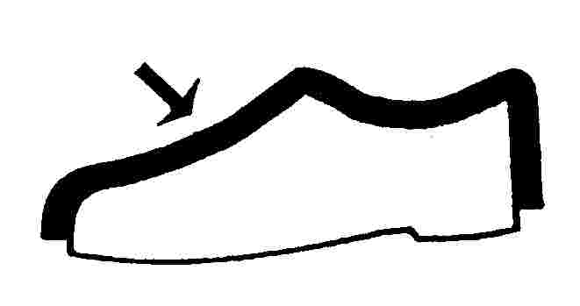 | верх взуття
Б) Підкладка і устілка – це  підкладка верхньої частини взуття та устілка, що формують внутрішню поверхню взуття | 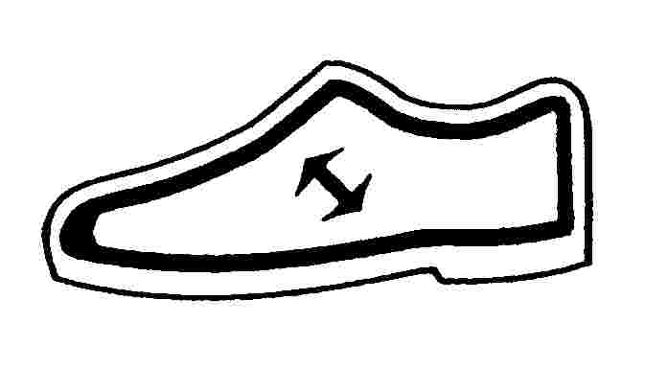 | підкладка і устілка
С) Підошва – це  зовнішня деталь низу взуття, що підлягає абразивному зносу та прикріплена до верху взуття | 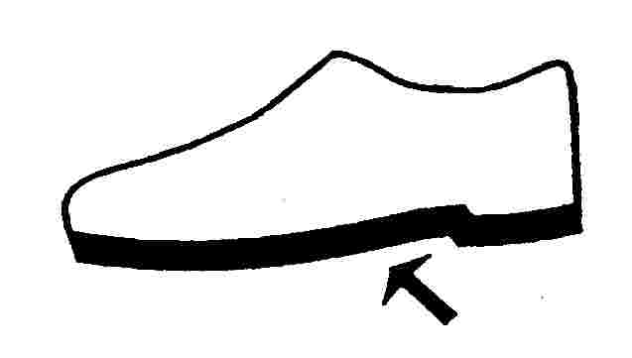 | підошва

2. Визначення матеріалів та відповідні піктограми

Піктограми щодо матеріалів повинні наноситися на маркування поряд з піктограмами, що стосуються трьох складових взуття відповідно до пункту 9 цього Технічного регламенту та частини першої додатка 1.

Визначення матеріалів | Піктограма | Текстові позначення
А) шкіра  Це загальний термін, який використовується для шкур тварин, що мають більш менш оригінальну, дублену структуру волокон, яка запобігає їх псуванню. Шерсть або волос при цьому може бути видаленим або ні.  Шкіра також виготовляється зі шкур, які були попередньо двоїні або розділені на шари у будь-який спосіб, як до, так і після дублення. Але якщо дублена шкура розщеплюється механічним та/або хімічним способом на волокнисті частини, маленькі шматочки або порошки, і потім в комбінації або без з в’яжучими речовинами виготовляється у вигляді листів або інших форм, то такі листи, або форми не можуть називатися “шкіра”.  Якщо шкіра має покриття на лицьовій поверхні, що нанесено або приклеєно, такий шар має бути не товщим за 0,15 мм.  При цьому, вся шкіра з покриттям не має містити шкідливих речовин відповідно до Конвенції про міжнародну торгівлю видами дикої фауни і флори, що перебувають під загрозою зникнення, підписаної 3 березня 1973 року в  м. Вашингтоні, до якої Україна приєдналася відповідно до Закону України від 14 травня 1999 року № 662-XIV.  Термін “шкіра з натуральною лицьовою поверхнею” може бути використаний, як додаткове текстове позначення, передбачене пунктом 10 та застосовуватися до шкіри з натуральною лицьовою поверхнею, яка має видалений епідерміс, але не піддавалась обробці на таких операціях як “шліфування”, “заглажування”, “двоїння”. |  | шкіра
Б) шкіра з покриттям  Це шкіра, що має на лицьовій поверхні нанесене покриття, товщина якого не перевищує третьої частини товщини шкіри і є не більшим за 0,15 мм. |  | шкіра з покриттям
С) натуральний текстильний та синтетичний матеріал або нетканий текстильний матеріал  “Текстиль” означає всі матеріали, на які поширюється дія постанови Кабінету Міністрів України  від 14.01.2009 № 13 “Про затвердження Технічного регламенту щодо назв текстильних волокон і маркування текстильних виробів”. |  | натуральний текстильний, синтетичний або нетканий текстильний матеріал
Д) інші матеріали. |  | інші матеріали

Додаток 2
до Технічного регламенту

Перелік взуття, на яке поширюється дія цього Технічного регламенту

Взуття, залежно від виду, може мати різні конструктивні ознаки, що визначаються ступенем закритості ноги деталями верху взуття, починаючи з відкритих туфель (босоніжок), верхня частина яких може складатися лише з ремінців та стрічок, що можуть зніматися, і закінчуючи чоботами із завищеними халявами, верх яких закриває гомілку та стегно, а саме:
взуття без підборів або на високих підборах, призначене для звичайного використання у приміщенні або на вулиці;
черевики, босоніжки, чоботи до коліна та до стегна;
сандалії різних видів, “еспадрілі” (полотняне взуття, підошва якого
вироблена з використанням плетених рослинних матеріалів), взуття для тенісу, бігу та інших видів спорту, пляжні сандалі та інші види взуття для дозвілля;
спеціальне спортивне взуття, призначене для активних видів спорту, та має засоби для кріплення шипів, зубців, фіксаторів, затискачів, пряжок тощо, а також взуття для катання на ковзанах, лижні черевики та взуття для бігових лиж, взуття для занять боротьбою, боксом та велоспортом. Також до цього включаються інші комбіновані речі, що складаються із скріпленого разом взуття та ковзанів (льодових та роликових), та інші види взуття;
тапочки для танців;
взуття суцільнолите – взуття, виготовлене, зокрема, з лиття гуми або пластмаси, за винятком одноразового взуття з неміцних матеріалів (паперу, пластмасової плівки тощо, без підошов);
калоші, одягнені на інше взуття, які в деяких випадках не мають п’яти;
одноразове взуття прикріпленими підошвами, зроблене для одноразового використання;
ортопедичне взуття.

